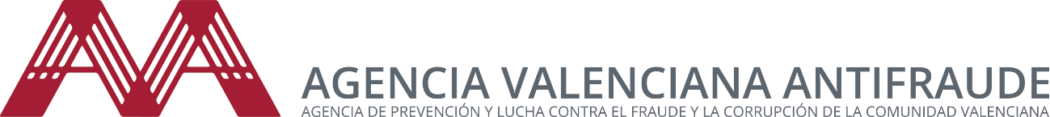
Nota de Prensa
El 32% de las denuncias presentadas en la Agencia Valenciana Antifraude durante el año 2020 fueron sobre contratación pública

València, 25 de mayo de 2021.- En el año 2020 se presentaron en la Agencia Valenciana Antifraude un total de 226 denuncias, un 34% más que durante el año 2019. Con respecto a la materia objeto de denuncia 72 de las 226 denuncias presentadas, es decir, el 32%, hacían referencia a la contratación pública.
Si analizamos con detalle ese 32% de denuncias presentadas sobre contratación, el 19% de los casos hace referencia a contratos de servicio; el 5% a materia de concesiones; el 3% a contratos de suministros y el 2% a contratos de obras.
En segundo lugar con respecto a las materias más denunciadas ante la AVAF se encuentra la gestión de los recursos humanos, con un 28% del total, es decir, 68 denuncias. De estas 68 denuncias, las que hacen referencia a procedimientos selectivos y de provisión de puestos de trabajo son las que han acaparado el mayor número de denuncias con un total de 50 denuncias presentadas.
Por su parte las subvenciones han supuesto un 12% de las denuncias en 2020; seguido en un 10% por las denuncias sobre urbanismo y medioambiente, y con un 4% las denuncias sobre patrimonio. El 14% restante de las denuncias se engloban bajo el epígrafe de “otros”, ya que tratan cuestiones que no tienen fácil encaje en las tradicionales áreas de la actividad desarrollada en la administración general.
Si comparamos estos datos con los del año anterior vemos que la contratación pública ha pasado de ocupar el segundo puesto en el año 2019 en lo que respecta a la denuncias presentadas, con un 25% del total, a ocupar el primer puesto en 2020 con el 34%. Así mismo, las denuncias sobre aspectos relacionados con los recursos humanos han pasado del 40% de denuncias presentadas durante el año 2019 al 28% durante el año 2020.
La caída más significativa la han registrado no obstante las denuncias que hacen referencia al uso indebido de los recursos públicos que representaron el 16% de las denuncias durante el año 2019, con 27 denuncias presentadas, y que prácticamente desaparecen en el año 2020 ya que solo se registró una denuncia por este concepto durante todo el año.
Dentro de las funciones que tiene encomendadas la Agencia Valenciana Antifraude se encuentran las funciones de prevención y de formación contra el fraude y la corrupción haciendo especial en hincapié en la construcción de un ética e integridad pública.

Por este motivo se ha organizado un curso sobre “Integridad y Prevención en la contratación pública en la Comunitat Valenciana” junto con el Instituto Valenciano de Administración Pública (IVAP). Esta actividad formativa está dirigida al personal que trabaja en la administración de la Generalitat Valenciana especialmente aquella que está vinculada al área de contratación.
Para más información sobre este curso pincha aquí: https://www.antifraucv.es/es/prevencion-y-formacion/formacio/

